Funkcjonowanie
Kl I-IIOET
20.04.20

1. Napisz po śladzie dziś jest PONIEDZIAŁEK

2 Zerknij przez okno narysuj w zeszycie jaka jest pogoda.
W ogródkach już wyrosły pyszne warzywa, które często jemy np. w zupach czy na naszych kanapkach nazywamy je NOWALIJKAMI czyli są to pierwsze wiosenne warzywa.

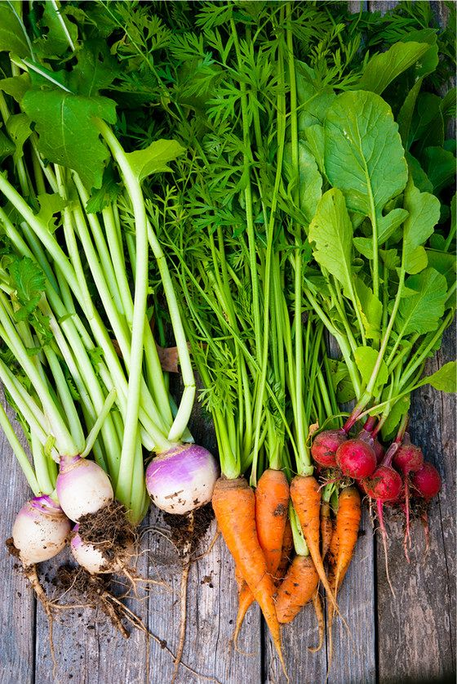

Dlaczego warto je jeść np:
- zdrowe,
- mają dużo witamin,
- smaczne, poprawiają nasza odporność
- można zastąpić nimi słodycze.
3.Zastanów się jakie owoce i warzywa lubisz najbardziej. Przyjrzyj się obrazkom poniżej zaznacz od 1 do 10 te nowalijki które jesz często ( które najbardziej lubisz) a które rzadko (za którymi najmniej przepadasz) np. Jeśli najbardziej lubisz pomidory wpisz liczbę 1 i tak kolejno.

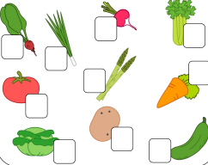

4. Połącz linią z odpowiednim cieniem wklej do zeszytu.

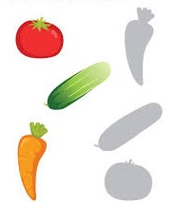

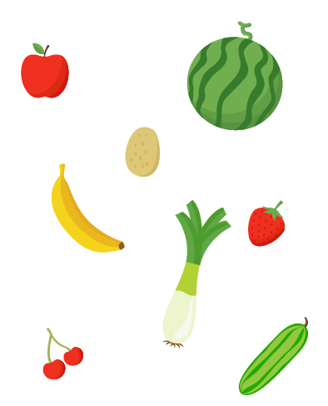
5. Popatrz na obrazki połącz zieloną linią wszystkie warzywa a czerwoną wszystkie owoce.

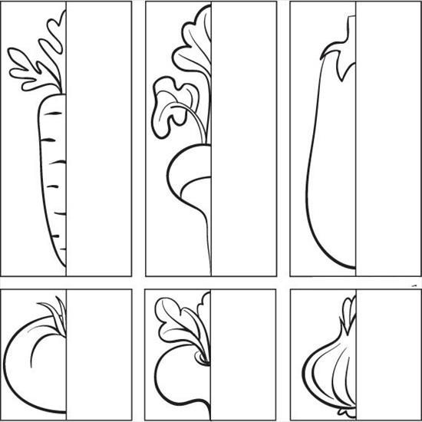
6. Pokoloruj dorysuj brakująca część i wklej do zeszytu.

Zachęcam tez Was do obejrzenia filmu :
- https://www.youtube.com/watch?v=5IQBQBvgjrg
- https://www.youtube.com/watch?v=Omptclo1-AM
Korzystałam ze strony :
- www.printoteka.pl
- https://panimonia.pl/2019/03/11/owoce-i-warzywa-karty-obrazkowe-i-zadania/
Konsultację z nauczycielem możliwe od godziny 09:00-15:00 na wcześniej podany nr telefonu bądź na adres mula83@interia.pl
Oczywiście istnieje możliwość zaproponowania kontaktu w innych godzinach, postaram się dostosować do możliwości komunikacyjnych uczniów oraz opiekunów.
Proszę o odpowiedź na poniższe pytanie zaznaczając właściwe zdanie, bądź wysłanie odpowiedzi w formie mms oraz zdjęcie wykonanego zadania.
Czy zadania wykonałeś/aś:
A) Samodzielnie
B) Z niewielką pomocą członków rodziny
C) Z dużą pomocą członków rodziny

